Министерство науки и высшего образования Российской Федерации

ФЕДЕРАЛЬНОЕ ГОСУДАРСТВЕННОЕ АВТОНОМНОЕ ОБРАЗОВАТЕЛЬНОЕ УЧРЕЖДЕНИЕ ВЫСШЕГО ОБРАЗОВАНИЯ

НАЦИОНАЛЬНЫЙ ИССЛЕДОВАТЕЛЬСКИЙ УНИВЕРСИТЕТ ИТМО ITMO University

ВЫПУСКНАЯ КВАЛИФИКАЦИОННАЯ РАБОТА

GRADUATION THESIS

Разработка предложения для детекции транспортных потоков с помощью компьютерного зрения

Обучающийся / Student Чжоу Хунсян

Факультет/институт/кластер/ Faculty/Institute/Cluster факультет программной инженерии и компьютерной техники

Группа/Group P34131

Направление подготовки/ Subject area 09.03.04 Программная инженерия

Образовательная программа / Educational program Системное и прикладное программное обеспечение 2021

Язык реализации ОП / Language of the educational program Русский

Квалификация/ Degree level Бакалавр

Руководитель ВКР/ Thesis supervisor Штенников Дмитрий Геннадьевич, доцент, кандидат технических наук, Университет ИТМО, факультет программной инженерии и компьютерной техники, старший преподаватель (квалификационная категория "старший преподаватель")

СОДЕРЖАНИЕ

СПИСОК СОКРАЩЕНИЙ И УСЛОВНЫХ ОБОЗНАЧЕНИЙ 2

ТЕРМИНЫ И ОПРЕДЕЛЕНИЯ 4

ВВЕДЕНИЕ 5

1. ПРЕДПОСЫЛКИ И ТРЕБОВАНИЯ К … 6

1.1 Введение в область 6

1.6 Выводы 6

2. ПРОЕКТИРОВАНИЕ … 7

2.1 Тема 7

2.6 Выводы 7

3. РАЗРАБОТКА … 8

3.1 Разработка серверной части 8

3.2 Разработка клиентской части 8

3.3 Выводы 8

4. АНАЛИЗ РЕЗУЛЬТАТОВ 9

4.1 Тестирование системы 9

4.2 Сравнение с существующими решениями 9

4.3 Направления для будущих улучшений 9

ЗАКЛЮЧЕНИЕ 10

СПИСОК ИСПОЛЬЗОВАННЫХ ИСТОЧНИКОВ 11

ПРИЛОЖЕНИЕ А 12

ПРИЛОЖЕНИЕ В 13

ПРИЛОЖЕНИЕ В 14

# СПИСОК СОКРАЩЕНИЙ И УСЛОВНЫХ ОБОЗНАЧЕНИЙ

БД - База данных

ОС - Операционная система

ПО - Программное обеспечение

HCI - Human - Computer Interaction

CLI - Command Line Interface, интерфейс командной строки

GUI - Graphical user interface, графический интерфейс пользователя

NUI - Natural user interface

СУБД - Система управления базами данных

# ТЕРМИНЫ И ОПРЕДЕЛЕНИЯ

Термин – Определение термина

Термин – Определение термина

Термин – Определение термина

# ВВЕДЕНИЕ

Lorem ipsum dolor sit amet, consectetur adipiscing elit, sed do eiusmod tempor incididunt ut labore et dolore magna aliqua. Ut enim ad minim veniam, quis nostrud exercitation ullamco laboris nisi ut aliquip ex ea commodo consequat. Duis aute irure dolor in reprehenderit in voluptate velit esse cillum dolore eu fugiat nulla pariatur. Excepteur sint occaecat cupidatat non proident, sunt in culpa qui officia deserunt mollit anim id est laborum.

1. Lorem ipsum
2. Lorem ipsum
3. Lorem ipsum

Lorem ipsum dolor sit amet, consectetur adipiscing elit, sed do eiusmod tempor incididunt ut labore et dolore magna aliqua. Ut enim ad minim veniam, quis nostrud exercitation ullamco laboris nisi ut aliquip ex ea commodo consequat. Duis aute irure dolor in reprehenderit in voluptate velit esse cillum dolore eu fugiat nulla pariatur. Excepteur sint occaecat cupidatat non proident, sunt in culpa qui officia deserunt mollit anim id est laborum.

* Lorem ipsum
* Lorem ipsum
* Lorem ipsum

# 1. ПРЕДПОСЫЛКИ И ТРЕБОВАНИЯ К …

## 1.1 Введение в область

## 1.6 Выводы

# 2. ПРОЕКТИРОВАНИЕ …

## 2.1 Тема

## 2.6 Выводы

# 3. РАЗРАБОТКА …

## 3.1 Разработка серверной части

## 3.2 Разработка клиентской части

## 3.3 Выводы

# 4. АНАЛИЗ РЕЗУЛЬТАТОВ

## 4.1 Тестирование системы

## 4.2 Сравнение с существующими решениями

## 4.3 Направления для будущих улучшений

# ЗАКЛЮЧЕНИЕ

# СПИСОК ИСПОЛЬЗОВАННЫХ ИСТОЧНИКОВ

1. Антопольский А.Б., Белоозеров В.Н. Процедура формирования макротезауруса политематических информационных систем // Классификация и кодирование. – 1976. – N 1 (57). – С.25 – 29.
2. DeRidder J.L. The immediate prospects for the application of ontologies in digital libraries // Knowledge Organization – 2007. – Vol. 34, No. 4. P.227 – 246.
3. Индексирование фундаментальных научных направлений кодами информационных классификаций УДК / О.А. Антошкова, Т.С. Астахова, В.Н. Белоозеров и др.; под ред. акад. Ю.М. Арского. – М., 2010. – 322 с.

# ПРИЛОЖЕНИЕ А

Листинг N – Текст

|  |
| --- |
| #include<iostream>  #include<cstdlib>  using namespace std;  int main(){  // Providing a seed value  srand((unsigned) time(NULL));  // Get a random number  int random = rand();  // Print the random number  cout<<random<<endl;  return 1;  } |

# ПРИЛОЖЕНИЕ В

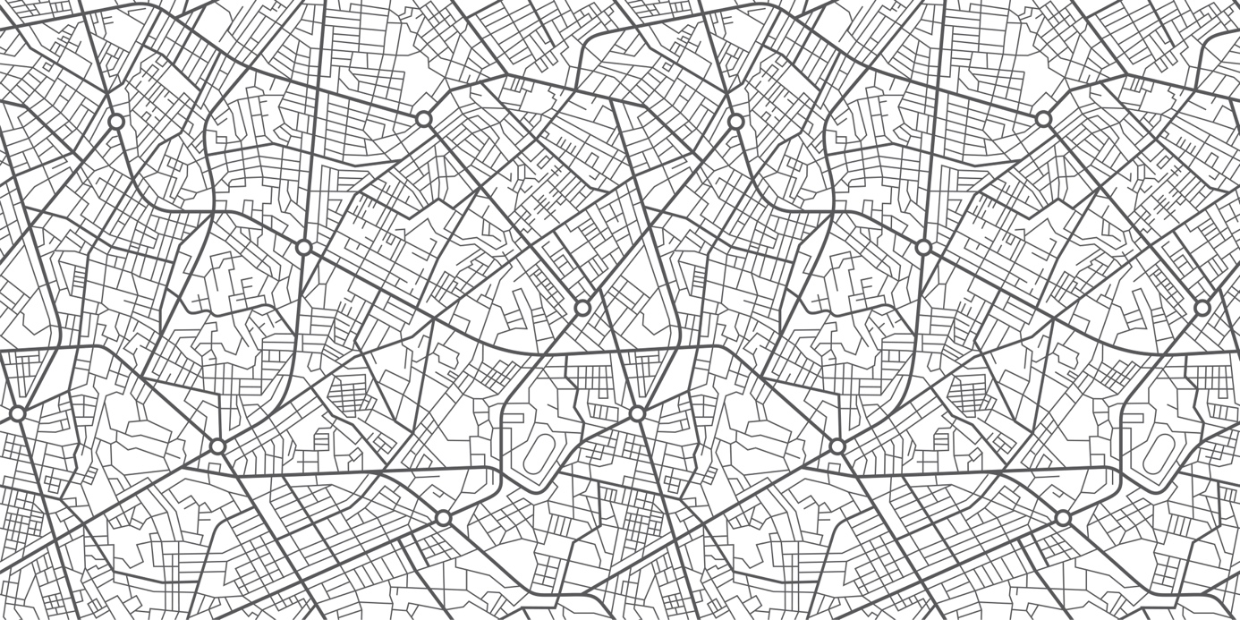

Рисунок 1.1 –Пример рисунка для подготовки к ВКР

# ПРИЛОЖЕНИЕ В

Таблица 0.1

|  |  |  |  |
| --- | --- | --- | --- |
| **Заголовок** | **Заголовок колонки** | **Заголовок колонки** | **Заголовок колонки** |
| 1 | 2 | 3 | 4 |
|  |  |  |  |